温州大学

WENZHOUUNIVERSITY


实 验 报 告

学 期 | 2025-2026学年第二学期
课 程 | 数据可视化
专 业 | 数据科学与大数据技术 | 班 级 | 24大数据123
学生姓名 |  | 学 号
指导教师 | 李枞枞

实验二 数据基础
实验时间：2026.03.26 地点：5B-208机房
一、实验目的
1. 掌握数据类型（分类、有序、定量）的识别与基础处理。
2. 学会用 Python 读取、查看、筛选数据集（数据基础核心技能）。
3. 搭建交互式数据可视化应用，理解“数据→图表→交互”的完整流程。
4. 实践 Streamlit 核心功能：数据展示、下拉选择、筛选、动态绘图。
5. 理解可视化编码：位置、颜色、大小等如何对应数据变量。
二、实验环境
操作系统：Windows/Linux/macOS
Python 版本：Python 3.8 或更高版本
必要库：streamlit, missingno, seaborn, pandas, matplotlib
开发环境的路径：D:\datavis_envrionment\
三、实验内容
1.环境准备
进入D:\datavis_envrionment文件夹，然后在地址栏中输入 cmd+回车
进入虚拟环境：在命令行窗口，D:\datavis_envrionment>venv\Scripts\activate
创建自己的应用，在命令行窗口运行自己的脚本文件：
①首先cd到自己脚本所在的文件夹：cd 自己脚本所在文件夹的路径
②自己脚本的路径>streamlit run app.py
2.开发一个应用，源代码保存为app.py。具体要求：
（1）任务 1：数据读取与基础探索（数据基础）
加载企鹅数据集
- 查看前 5 行数据
- 识别每一列的数据类型（C / O / Q）
- 统计缺失值并删除缺失行
- 输出数据集基本信息（行数、列数、列名）
import streamlit as st
import pandas as pd

# 1. 读取数据
df = pd.read_csv("data/penguins.csv")
# 2. 展示前5行
st.dataframe(df.head())
# 3. 查看信息
st.write("数据形状：", df.shape)
st.write("列名：", list(df.columns))
# 4. 删除缺失值
df = df.dropna()
st.write("删除缺失值后形状：", df.shape)
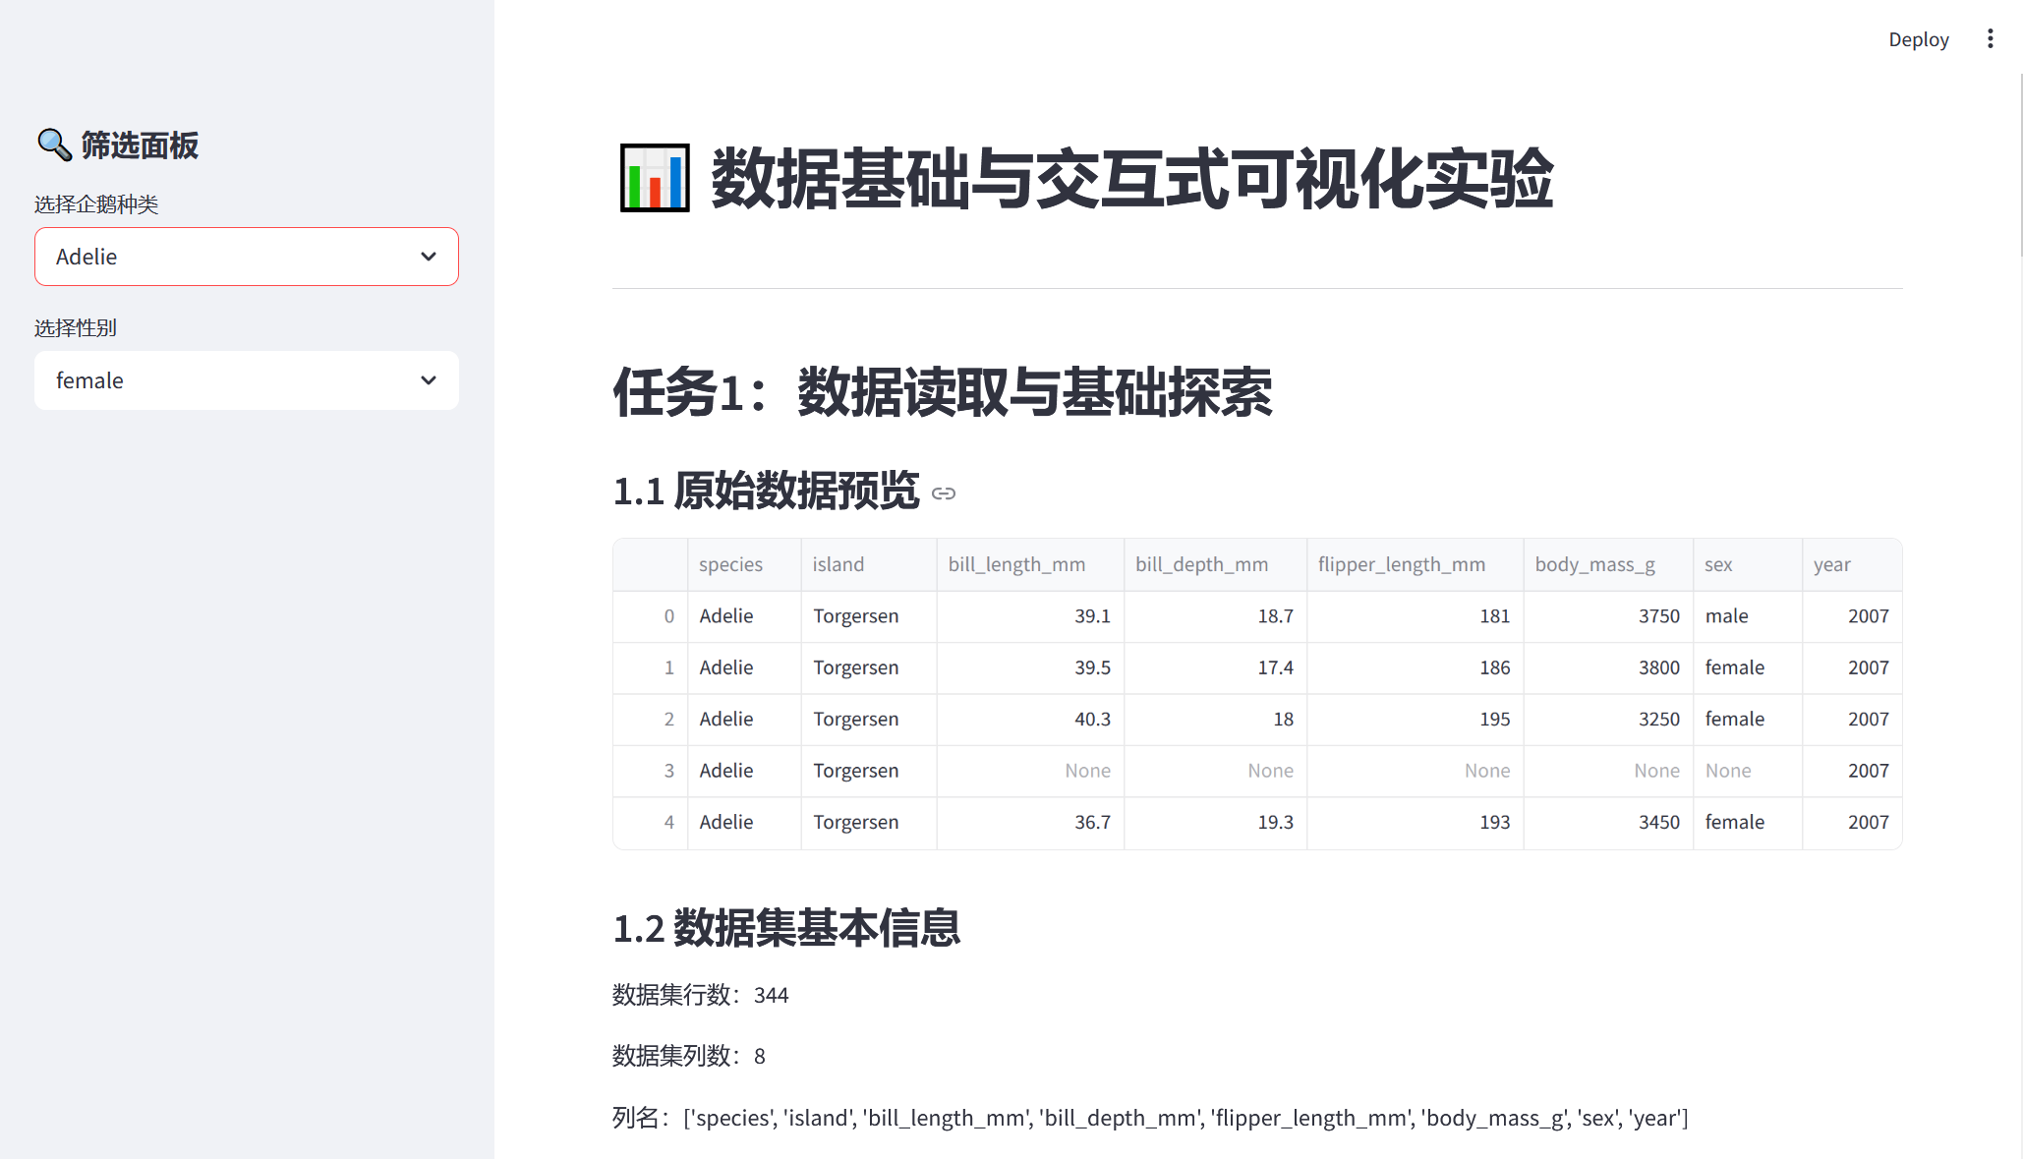
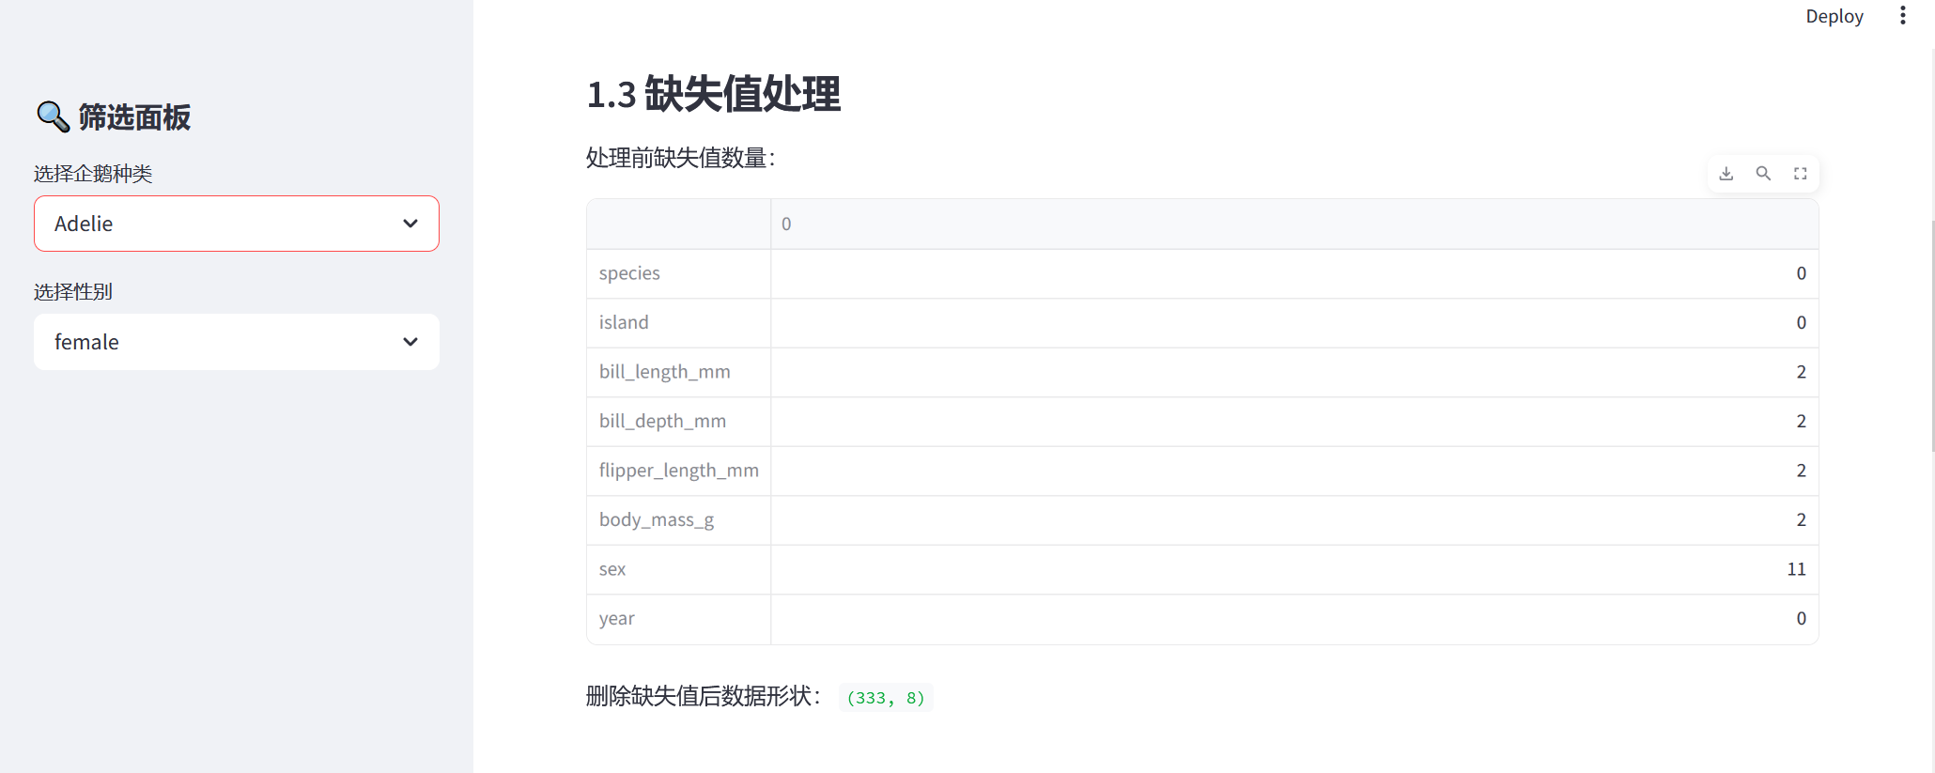
图2-1任务1示意图
（2）任务 2：数据类型判定练习
对企鹅数据集的列进行分类，并在应用中填写下表：
列名 | 中文含义 | 数据类型（C/O/Q） | 理由
species | 企鹅种类
island | 岛屿
bill_length_mm | 喙长
sex | 性别
body_mass_g | 体重

（3）任务 3：构建交互式筛选器
在页面左侧添加侧边栏筛选器，实现：
按企鹅种类（species）筛选
按性别（sex）筛选
实时更新数据展示
关键步骤：
# --------------------------
# 任务3：交互式筛选
# --------------------------
st.header("任务3：交互式数据筛选")
st.sidebar.header("🔍 筛选面板")

species_options = ["All"] + list(df["species"].unique())
sex_options = ["All"] + list(df["sex"].unique())

species_choice = st.sidebar.selectbox("选择企鹅种类", species_options)
sex_choice = st.sidebar.selectbox("选择性别", sex_options)

# 筛选逻辑
filtered_df = df.copy()

if species_choice != "All":
filtered_df = filtered_df[filtered_df["species"] == species_choice]

if sex_choice != "All":
filtered_df = filtered_df[filtered_df["sex"] == sex_choice]

st.subheader("筛选结果")
st.dataframe(filtered_df, use_container_width=True)
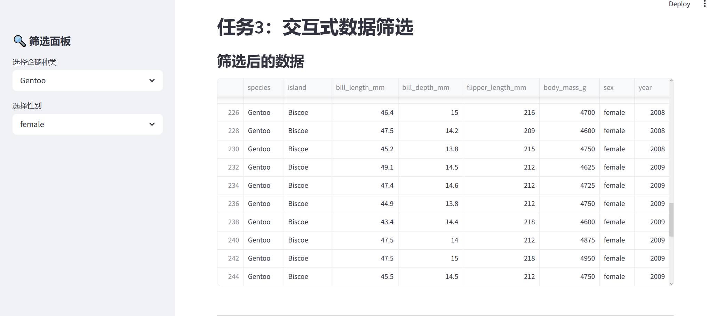
图2-2任务3示意图
（4）任务 4：多类型交互式统计图表
制作交互式的散点图、柱状图、直方图、箱线图。
企鹅种类：All / Adelie / Chinstrap / Gentoo
性别：All / Male / Female
筛选框中选择 All 就会显示全部数据
所有的图表、统计、数据表格自动联动
其中：
散点图：观察两个定量变量的关系
柱状图：比较类别变量的数值大小
直方图：观察定量变量分布形态
箱线图：观察定量变量的中位数、四分位数、异常值
# 散点图
if chart_type == "散点图":
x = st.selectbox("X轴（定量）", num_cols, index=2)
y = st.selectbox("Y轴（定量）", num_cols, index=3)
sns.scatterplot(data=filtered_df, x=x, y=y, hue="species", s=100, ax=ax)
ax.set_title(f"Scatterplot: {x} vs {y}")
# 柱状图
elif chart_type == "柱状图":
x = st.selectbox("分类字段", cat_cols)
y = st.selectbox("数值字段", num_cols)
sns.barplot(data=filtered_df, x=x, y=y, ax=ax)
ax.set_title(f"bar: {x} → {y}")
# 直方图
elif chart_type == "直方图":
x = st.selectbox("数值变量", num_cols)
sns.histplot(data=filtered_df, x=x, kde=True, ax=ax)
ax.set_title(f"histogram: {x} distribution")
# 箱线图
elif chart_type == "箱线图":
x = st.selectbox("分类字段", cat_cols)
y = st.selectbox("数值变量", num_cols)
sns.boxplot(data=filtered_df, x=x, y=y, ax=ax)
ax.set_title(f"boxplot: {x} group → {y} distribution")
plt.tight_layout()
st.pyplot(fig)
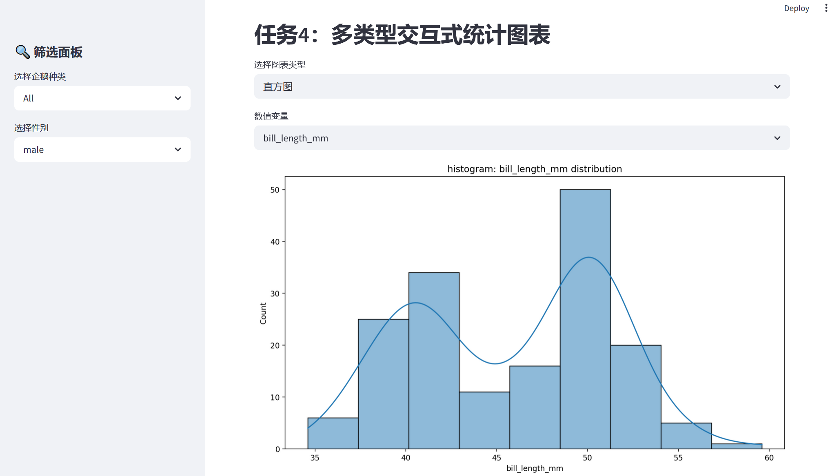
图2-3.1直方图示意图
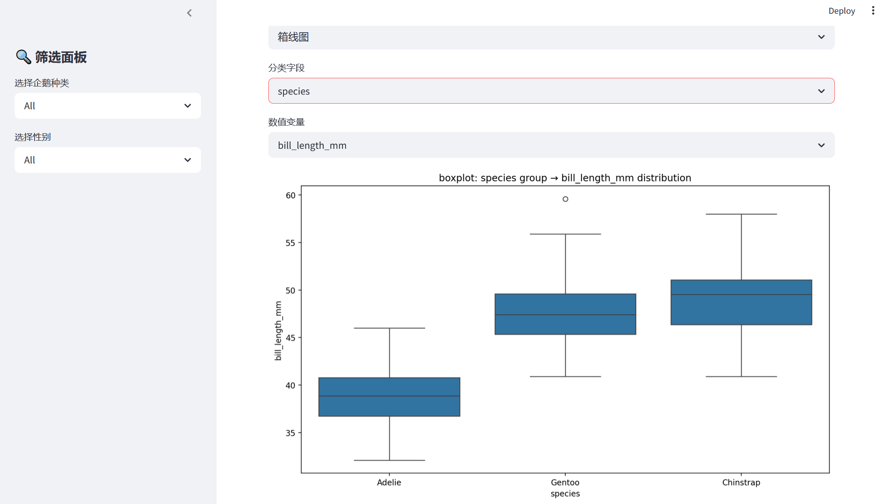
图2-3.2箱线图
（5）任务 5：数据统计面板
展示筛选后数据的基础统计量：
体重平均值
喙长最大值、最小值
样本数量
st.subheader("数据统计")
col1, col2, col3 = st.columns(3)

with col1:
st.metric("平均体重(g)", round(filtered["body_mass_g"].mean(), 2))
with col2:
请补充代码展示喙长最大值、最小值
with col3:
st.metric("样本数量", len(filtered))
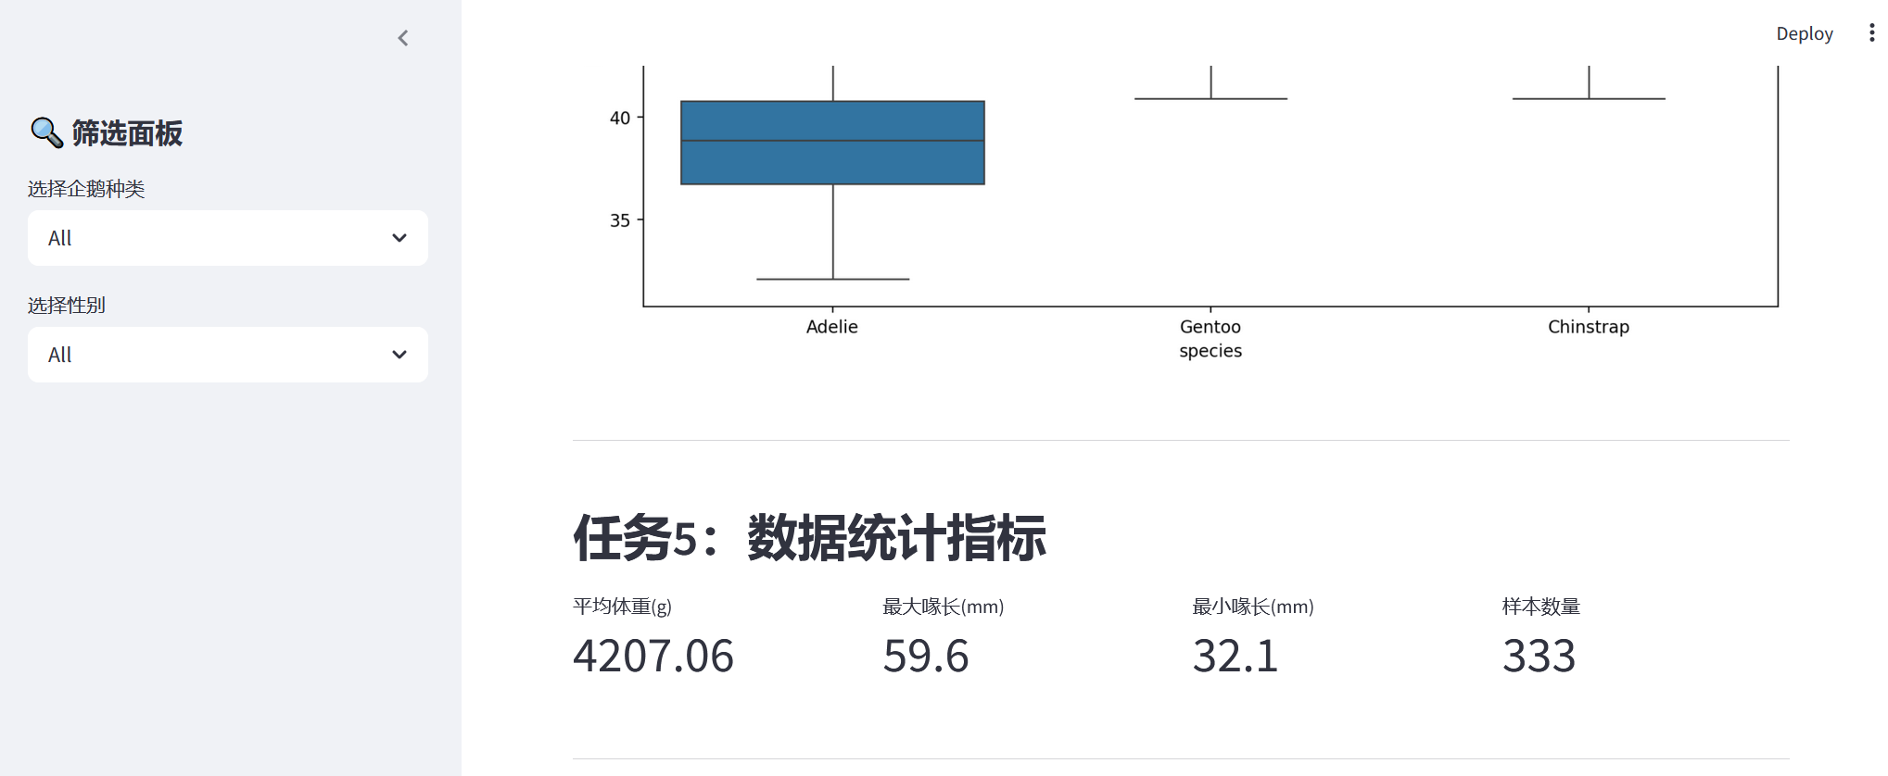
图2-4任务5示意图

四、实验步骤及结果
1.

